ISCC2025 WriteUp 提交模板
吊椅宝宝赚钱养小猫+习翼+1962389612@qq.com

MISC+取证分析

解题思路

附件得到一个压缩包，解压后得到一个内存镜像文件
使用vol工具提取hahaha.zip
通过解密Alphabet.txt: (2,10) (4,8) (2,4) (3,4) (11,13) (2,11) (1,1) (10,26) (5,6) (5,9) 杨辉三角
杨辉三角在组合数学、概率论 和二项式定理等领域有广泛应用坐标按 (列, 行) 理解，第 $n$ 行第 $k$ 列的 杨辉三角元素为 $\binom{n-1}{k-1}$。这些数字分别对 26 取模，然后再按 1->A,2->B,3->C……26->Z 的映射变换，得到key：IICCNJAYER
密文为 oxiiduxpuawi
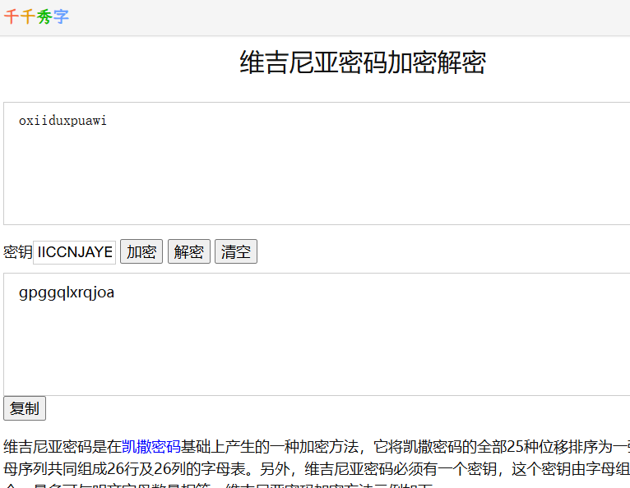

使用维吉尼亚解密，包裹iscc{}后提交

Exp

